NYAGO
■ Com es juga?
Es juga igual que el raspall (mateixes regles i mateixa pilota de joc)
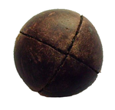
■ Característiques i principals diferències amb el Raspall:
- Equips grans d'unes 15 persones per equip.
- Camp és moltíssim més gran i se suprimeixen les anares ja que es pot jugar per tot i aquest és prou ample (si isquera la pilota es traurà d'on es va anar en recuperar-la per a reiniciar el joc).
- La pilota pot parar-se amb el peu (i no ésta fet aposta), si a botat 2 vegades en terra, el jugador que per a la pilota, la saca de nou des d'aqueixa posició.
- Per a fer punt ha de passar la línia de fons del camp de l'equip contrari
■ La puntuació és:
Igual que en raspall: 15-30-40-joc (5 jocs guanyats per a guanyar = 25 punts,5 per joc)

■ Protecció: (igual que raspall)
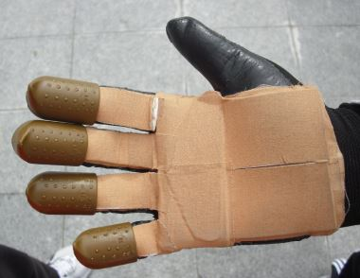
JORDI HERRERA CALLEJA

